

模拟电路仿真设计实验报告

院 系： 电子工程与光电技术学院
班 号： 9231042202
姓 名： wwj
学 号： 923104
指导教师： 付文红

目录
实验一 单极放大电路的设计与仿真 3
1.1实验要求 3
1.2设计单极放大电路原理图 3
1.3测量饱和失真及其工作点 3
1.4测量截止失真及其工作点 4
1.5测量最大不失真电压及其工作点 4
1.6测量输入电阻、输出电阻以及增益 5
1.7测量频响特性 6
实验二 负反馈放大电路的设计与仿真 8
2.1实验要求 8
2.2两级放大电路设计原理图 8
2.3引入电压串联深度负反馈 8
2.4测量负反馈前后输入输出电阻 9
2.5测量负反馈前后频响特性 11
2.6测量负反馈前后出现失真幅度 12
实验三 阶梯波发生器的设计与仿真 14
3.1实验要求 14
3.2方波发生电路 14
3.3微分及限幅电路 14
3.4积分累加电路 15
3.5比较器及开关电路 16
3.6实验总结 17
实验四 测量电容电感电路的设计与仿真 18
4.1设计目标及原理分析 18
4.2半桥法测电容电感 18
4.3减法器电路 19
4.4峰值检测电路 21
4.5总结分析 22

实验一 单级放大电路的设计与仿真
1.1实验要求
1）设计一个分压偏置的单管电压放大电路，要求信号源频率5kHz(幅度1mV) ，负载电阻5.1kΩ，电压增益大于50。
2）调节电路静态工作点(调节电位计)，并增大输入信号源的电压。观察电路出现饱和失真和截止失真的输出信号波形，并测试对应的静态工作点值。调整静态工作点，获得电路的最大不失真输出电压，测试此时的静态工作点值。
3）将信号源调整为：信号频率5kHz、幅度1mV ，测电路的输入电阻、输出电阻和电压放大倍数；
4）测电路的频率响应曲线和fL、fH值。

1.2设计单极放大电路原理图
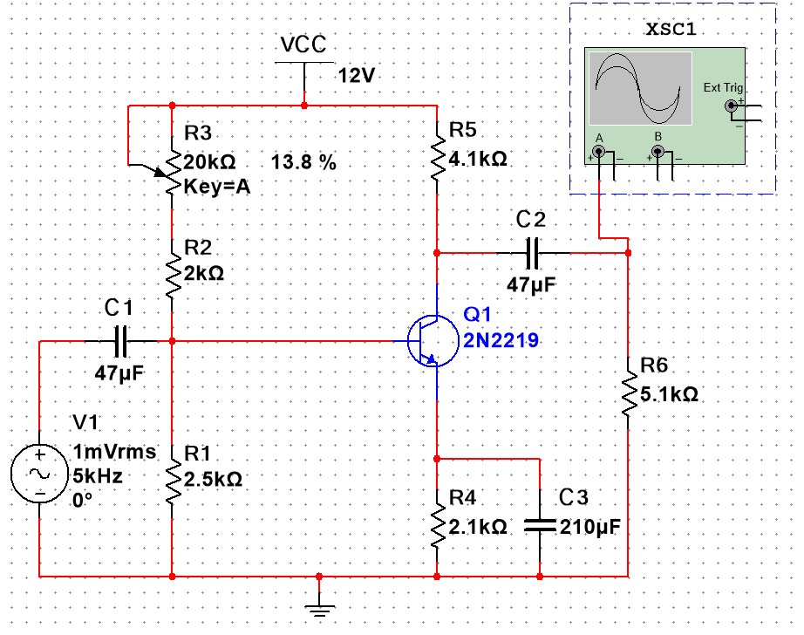
1.3测量饱和失真及其工作点
调节电位器，调整静态工作点，并且适度调整输入信号幅度以出现饱和失真，观察到波形如下图：
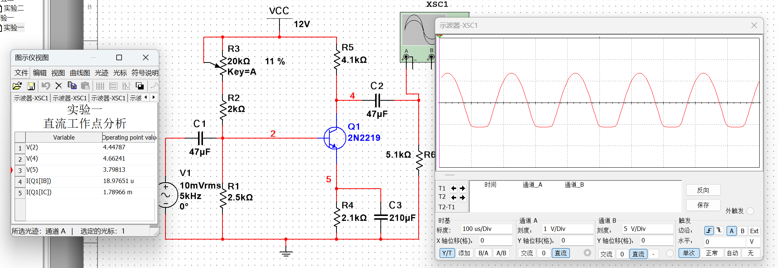
静态工作点如图所示，此时Vceq=$V_{4}−V_{5}$=0.87v，$I_{B}$=19uA，$I_{C}$=1.8mA

1.4测量截止失真及其工作点
调节电位器，调整静态工作点，并且适度调整输入信号幅度以出现截止失真，观察到波形如下图：
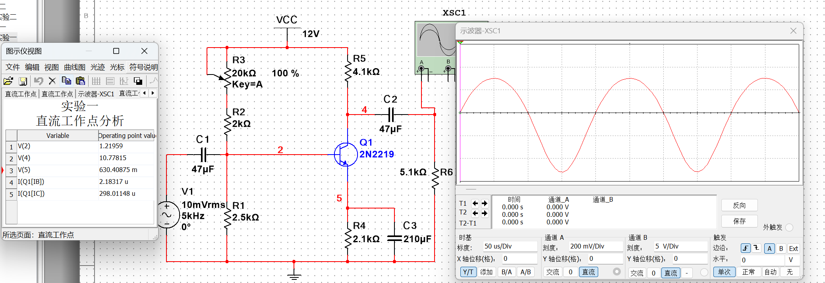
静态工作点如图所示，此时Vceq=$V_{4}−V_{5}$=10.15v，$I_{B}$=2.2uA，$I_{C}$=298uA

1.5测量最大不失真输出电压及其工作点
具体操作中，先输入一个小幅度的正弦波信号，再逐步加大信号幅度，同时观察输出信号的波形。
如果输出信号出现顶部失真（顶部被削平），说明工作点过低，需要增大IC​或减小VCE，即调小电位器数值。
如果输出信号出现底部失真（底部被削平），说明工作点过高，需要减小IC​或增大VCE，即调大电位器数值。
通过反复调整，使输出信号的波形在正负半周都无明显失真，并且再次加大幅度时，正负半周波形同时出现失真，此时可以认为达到最大幅度，输出为最大不失真电压。
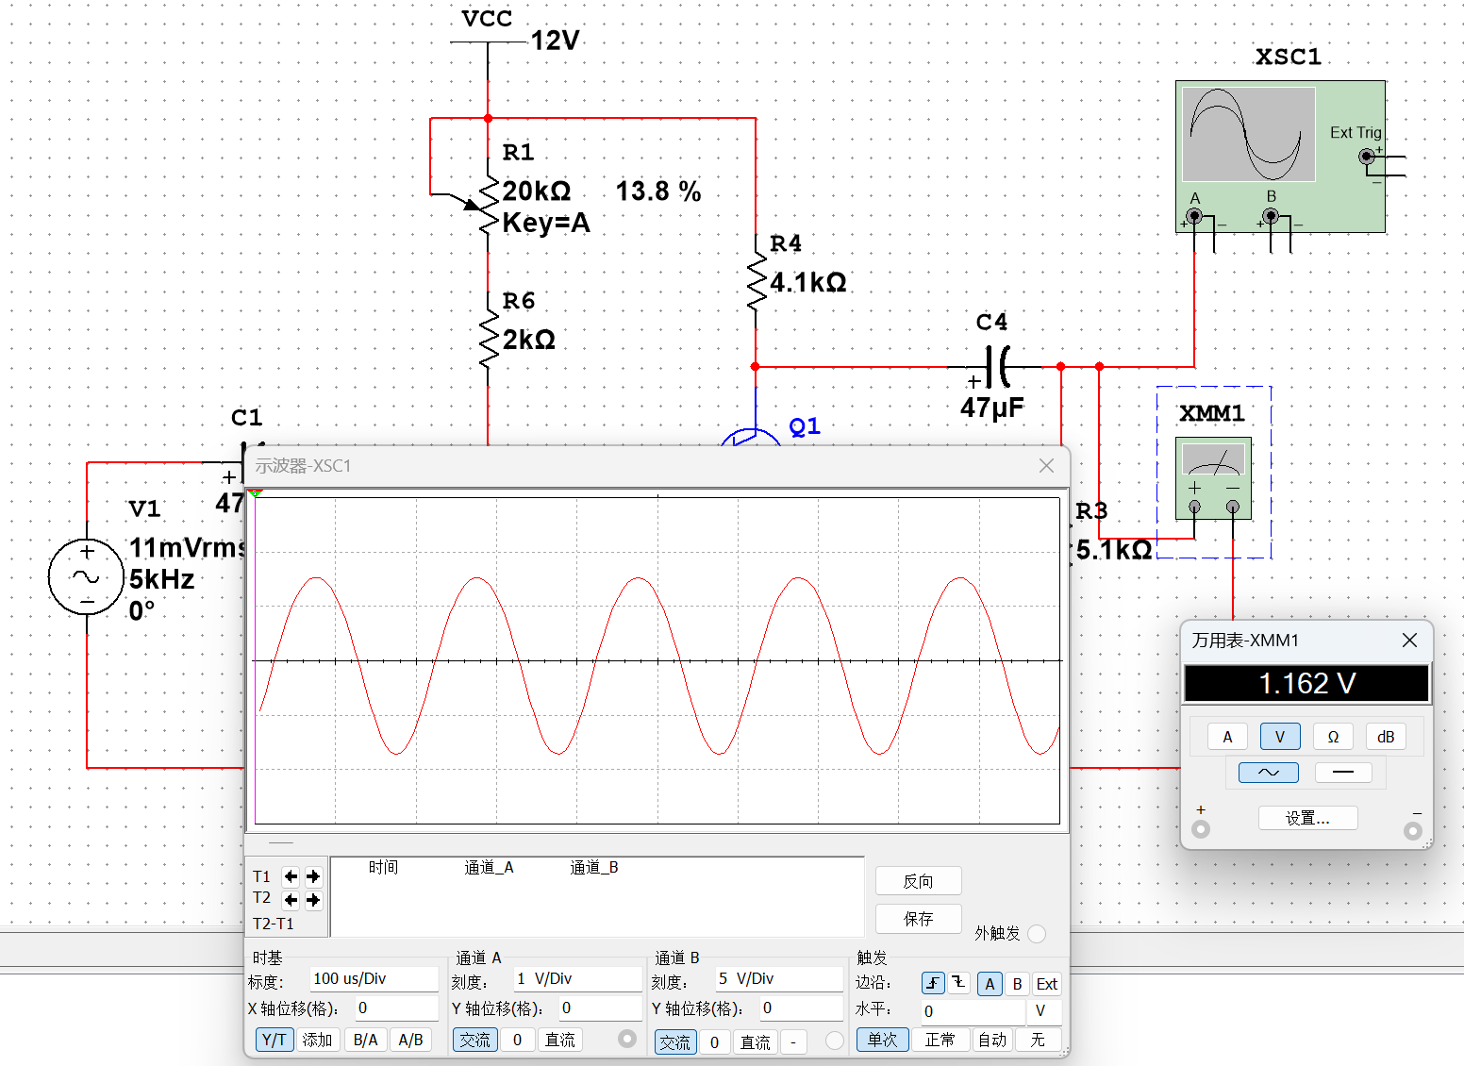
仿真中测得最大输入幅度约为11mv，最大不失真波形如上图所示，输出电压为1.162v。
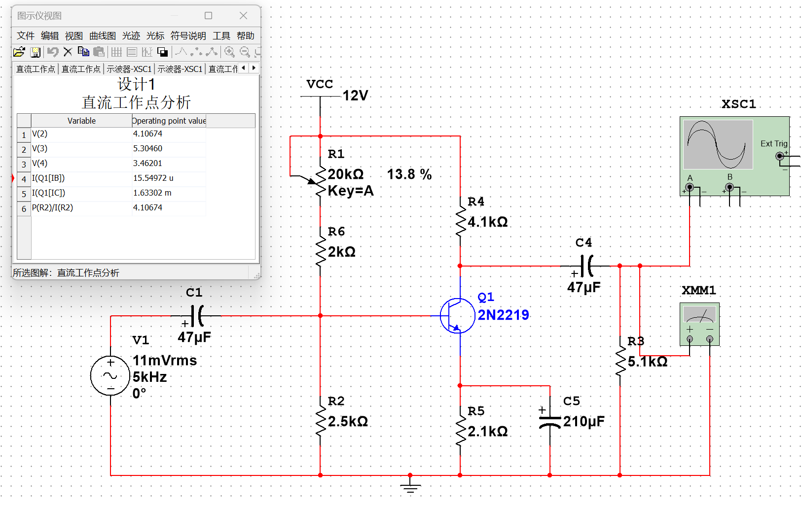
静态工作点如上图所示，Vceq=$V_{3}−V_{4}$=1.84v，$I_{B}$=15.5uA，$I_{C}$=1.63mA，实际测量中发现受非线性失真影响较大，所以此工作点Q点偏左。

1.6测量输入电阻、输出电阻及增益
为保证信号放大不失真的前提，可以直接利用上一步测得的工作点，将信号源调整为信号频率5kHz，幅度1mV，进行输入输出电阻以及电压增益的测量
1.6.1输入电阻
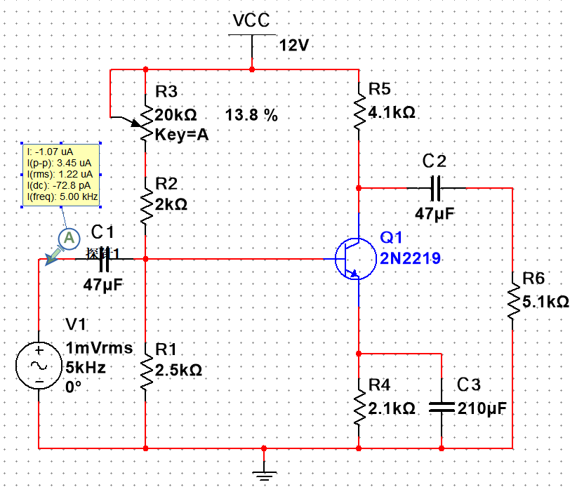
直接在输入端串联上电流表，$V_{in}$=1mv，$I_{in}$=1.22uA，测得$R_{in}=\frac{V_{in}}{I_{in}}=$819.7Ω，根据交流通路，$r_{be}=200Ω+\frac{26mV}{I_{B}}=$1.87kΩ，理论值$R_{in}$=R1//（R2+R3）//$r_{be}$=875.7Ω，相对误差E=6.4%
1.6.2输出电阻
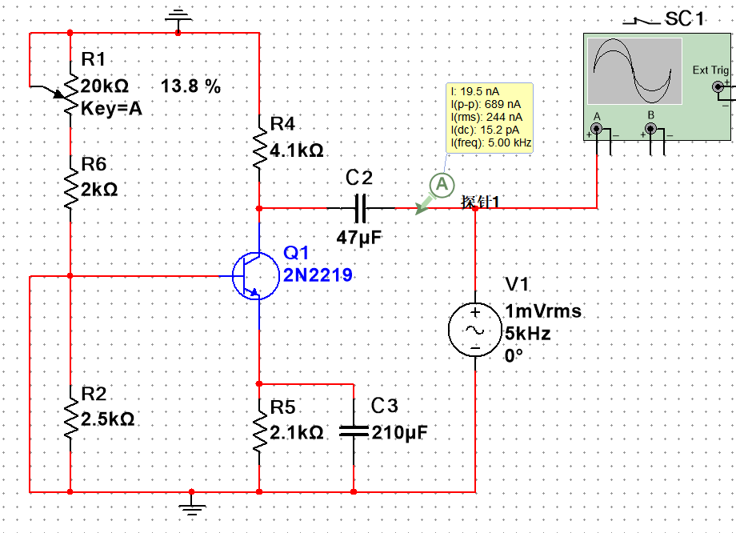
采用外加电源法，先将电路中电压源短路，再在输出端加信号源并串联上电流表，测出$R_{o}$=1mv/244nA=4.098kΩ，根据共射放大交流通路，算出理论值$R_{o}$=$R_{4}$=4.1k，相对误差E=0.04%

1.6.3放大倍数（增益）
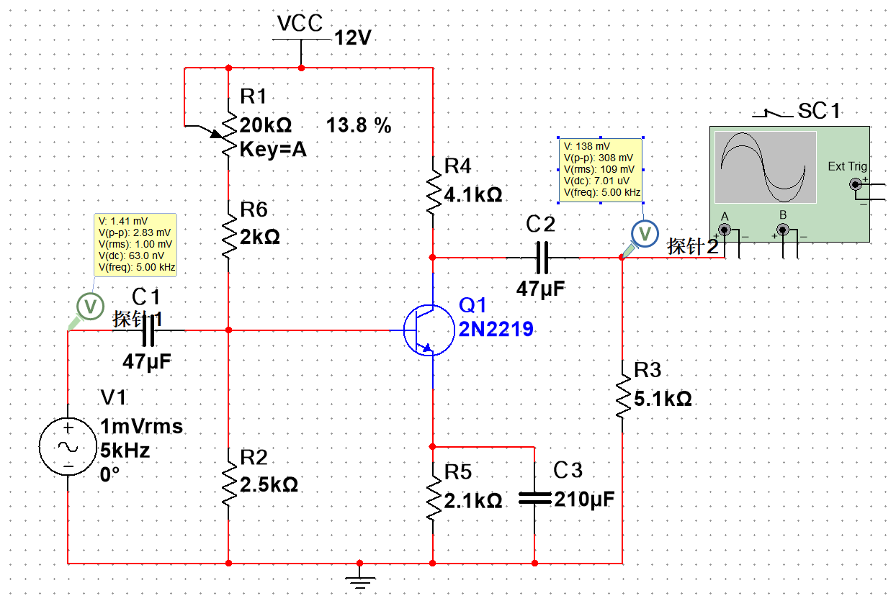
由图可知，$A_{v}$=109mv/1mv=109>50，符合设计要求

1.7测量频响特性
测量频响特性电路如下图所示：
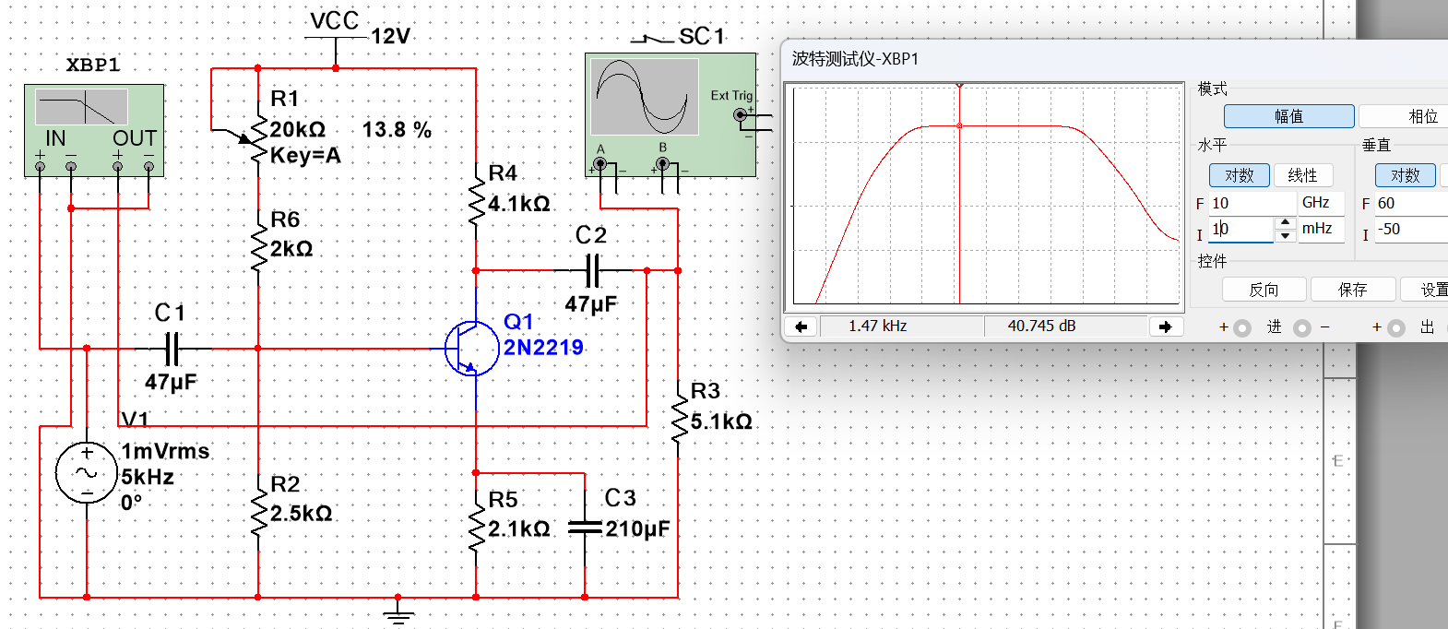
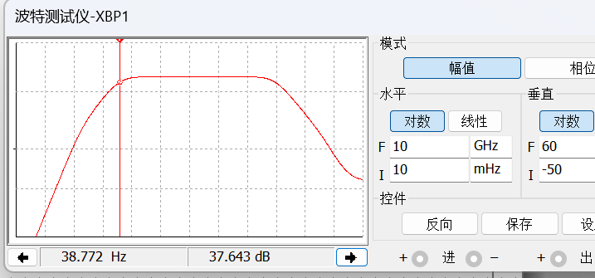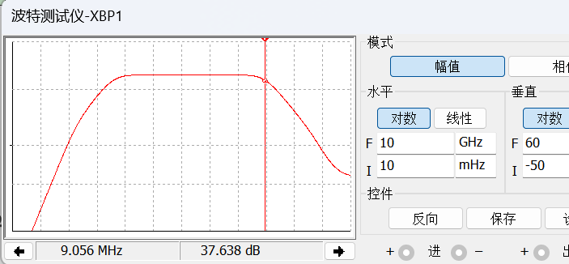
电路幅频特性如上图所示，中频增益40.745dB，所以在最接近37.745dB点的位置作为截止频率点。
$f_{L}$=38.722Hz
$f_{H}$=9.056MHz
相频曲线如下所示：
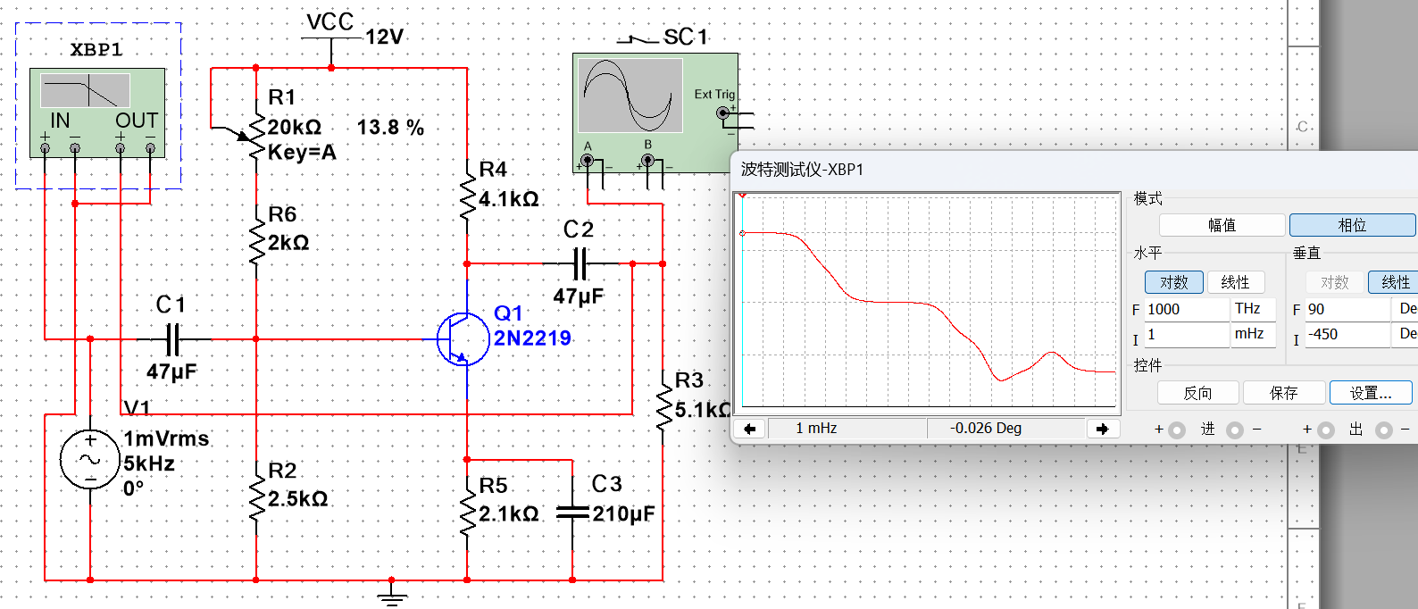

实验二 负反馈放大电路的设计与仿真
2.1实验要求
1)设计一个阻容耦合两级电压放大电路，要求信号源频率10kHz、幅度1mv ，负载电阻为1kΩ，能不失真放大符合要求的交流信号，且电压放大倍数大于100。
2)给电路引入电压串联深度负反馈，并分别测试负反馈接入前后电路放大倍数、输入、输出电阻和频率特性。改变输入信号幅度，观察负反馈对电路非线性失真的影响。
2.2两级放大电路设计原理图
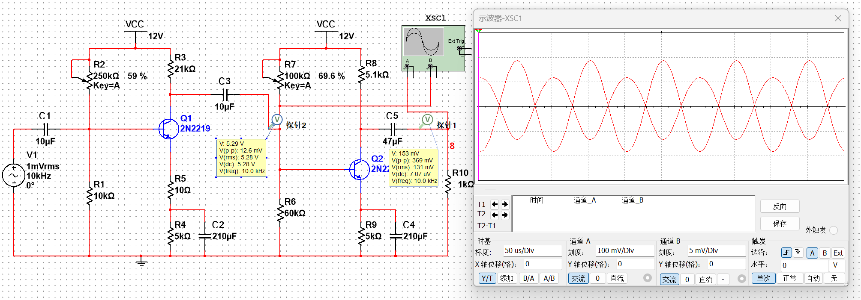
调整静态工作点方法与实验一相似，进行逐级调节波形，为了限制第一级的增益，使得第二级输入信号不过大以至于不好调出不失真波形，增加$R_{5}$小电阻来显著降低一级增益。同时相比于实验一把分压偏置电阻换成更大的，使输入电阻更大，效果更好。
不失真波形如上图，$A_{v}$=131mv/1mv=131>100，符合设计要求。
2.3引入电压串联深度负反馈
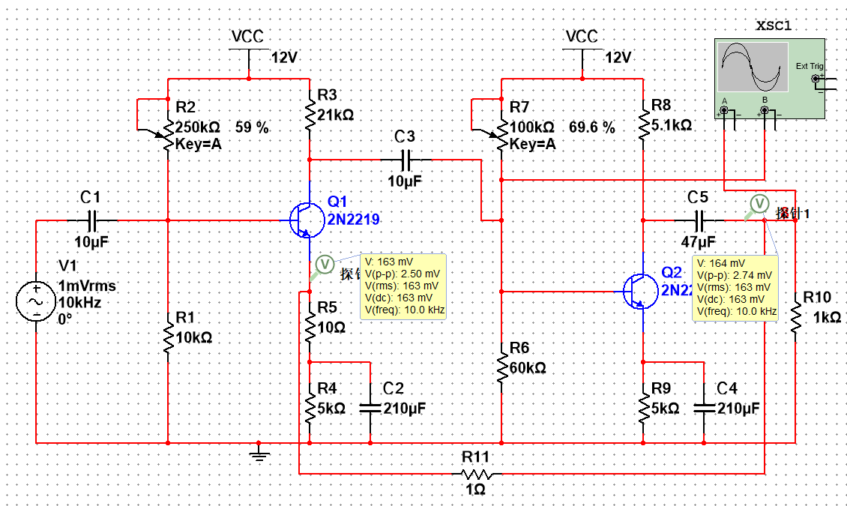
电压串联负反馈实现原理图如上图所示
由2.2可知开环增益A=131，为实现深度负反馈，要求AF>>1,所以$F=\frac{R_{5}}{R_{5+R_{f}}}$要尽可能大，即$R_{f}$尽可能小，这里F=0.912，AF足够大，同时$V_{i}$=1mV，$V_{f}$=0.89mV，可以认为近似相等，综上，此时可以认为电路已经实现深度负反馈。
此时$A_{vf}$=0.979，1/F=1.096，可以认为$A_{vf}$≈1/F，也可以看出深度负反馈有稳定放大倍数的能力，只与F有关。
2.4测量负反馈前后输入输出电阻
2.4.1输入电阻
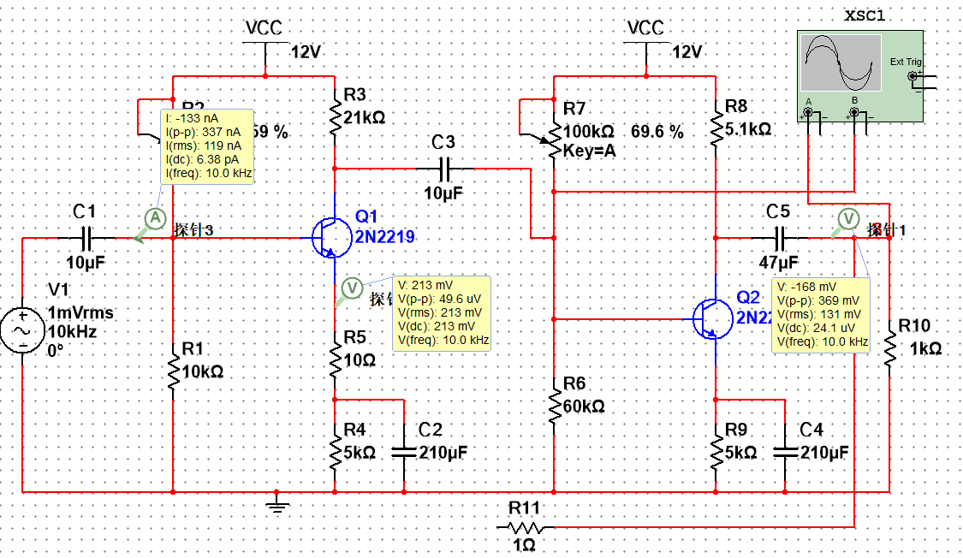
引入负反馈前测量输入电阻电路图如上所示，$R_{in}=\frac{V_{in}}{I_{in}}=$8.4kΩ
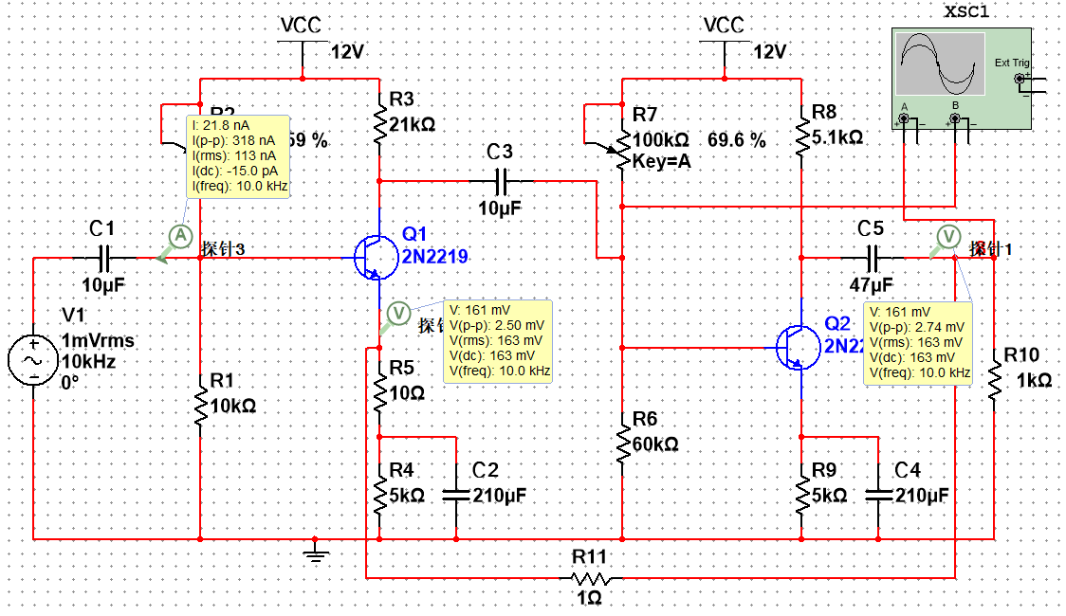
引入负反馈后测量输入电阻电路图如上所示，$R_{in}=\frac{V_{in}}{I_{in}}=$8.85kΩ
理论分析：电压串联负反馈理论上会显著增大输入电阻，且倍数等于1+AF，而实验中虽然确实有增大趋势但变化幅度很小，貌似不符合深度负反馈的特性，实际上是因为受到了第一级的偏置电阻的限制，原输入电阻因为偏置电阻$R_{1}$//$R_{2}$已经比较大了，而$R_{1}$//$R_{2}$≈9.3kΩ，所以在负反馈后实际的输入电阻受到偏置电阻限制，无法增大很多。

2.4.2输出电阻

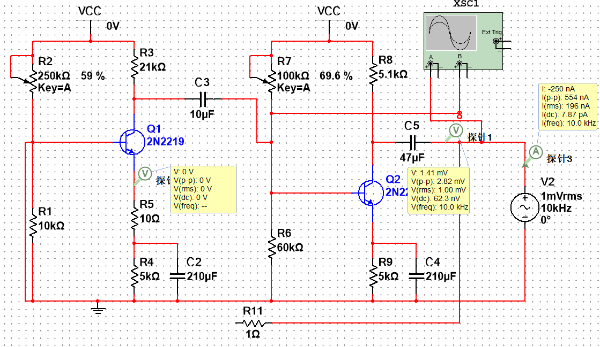
同样采用外加电源法，引入负反馈前测量输出电阻电路图如上所示，$R_{0}$=5.1kΩ
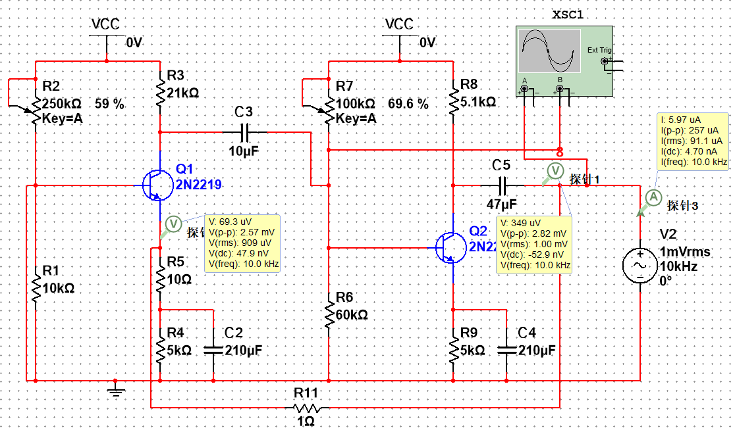
采用外加电源法，引入负反馈后测量输出电阻电路图如上所示，$R_{0}$=10.98Ω
理论分析：电压串联负反馈会使输出电阻显著变小，实际测量中输出电阻变小了四百多倍，大致符合规律。
2.5测量负反馈前后频响特性
测量频响特性电路图如下所示
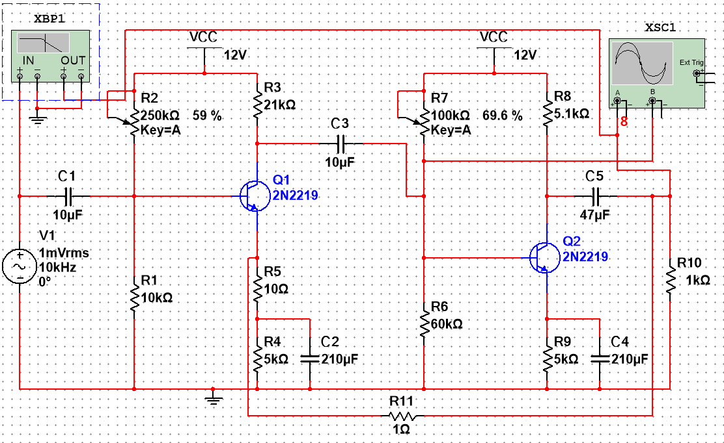
2.5.1幅频特性
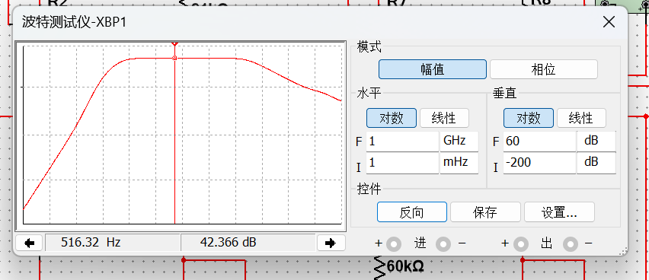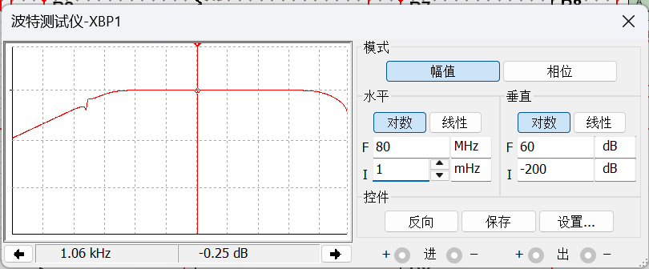
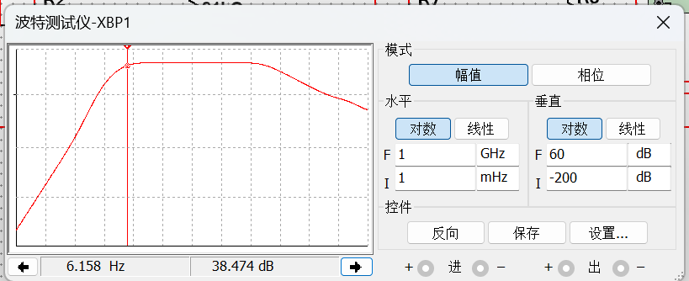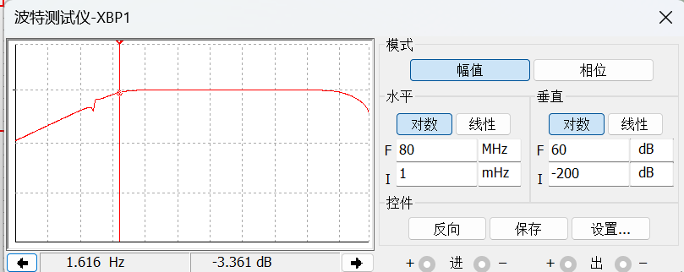
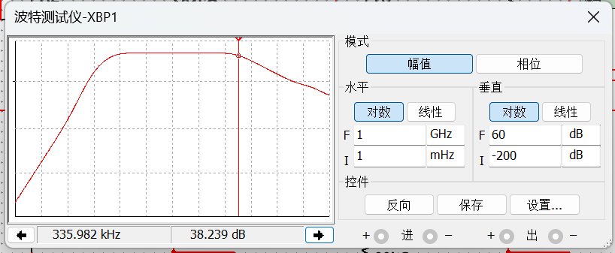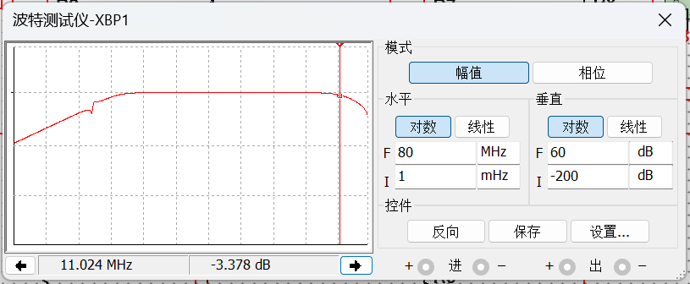
反馈前电路幅频特性如左图所示，中频增益42.366dB，所以在最接近39.366dB点的位置作为截止频率点。
$f_{L}$=6.158Hz
$f_{H}$=335.982kHz

反馈后电路幅频特性如右图所示，中频增益-0.25dB，所以在最接近-3.25dB点的位置作为截止频率点。
$f_{L}$=1.616Hz
$f_{H}$=11.024mHz
可见，深度负反馈后展宽了频带。
2.5.2相频特性
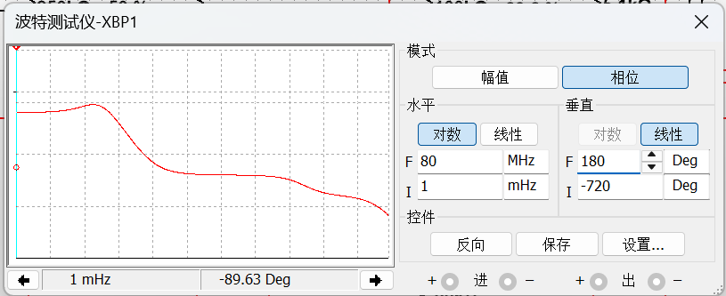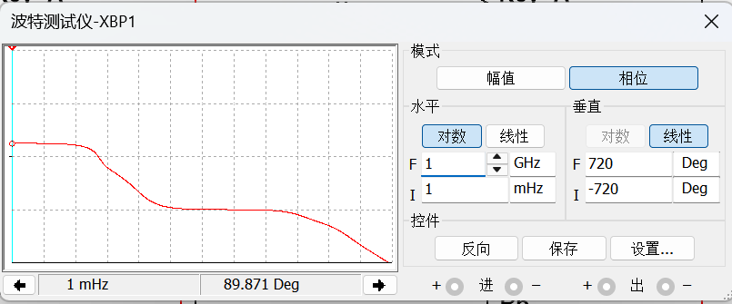
左图为反馈前的相频曲线，右图为反馈后的相频曲线。
2.6测量负反馈前后出现失真幅度
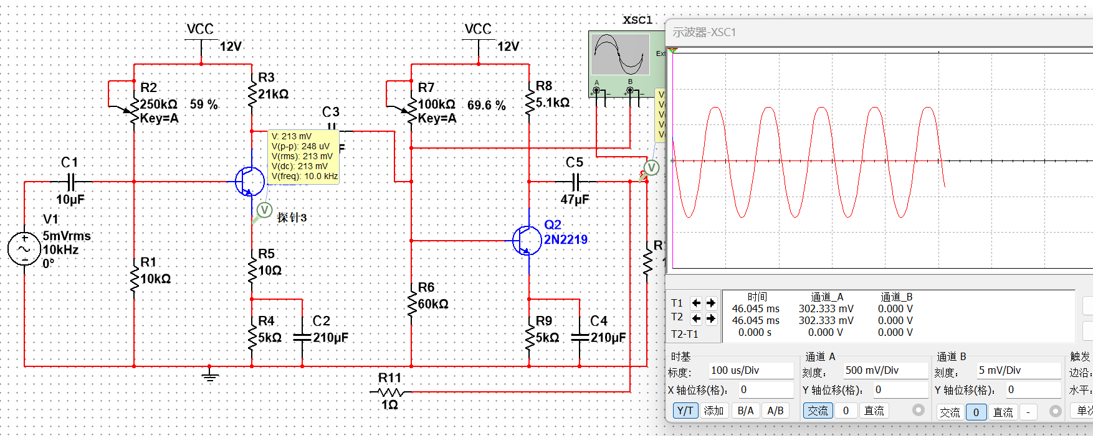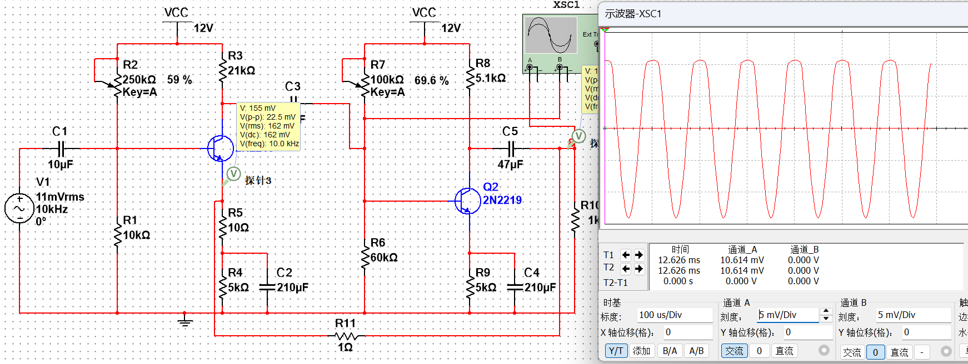
如上图所示，引入反馈前开始出现失真时的输入信号幅度约为5mV，引入反馈后的开始出现失真时的输入信号幅度约为11mV

下面观察深度负反馈对非线性失真的影响，为波形出现明显失真，先将信号源调至一个较大的幅度（30mV）
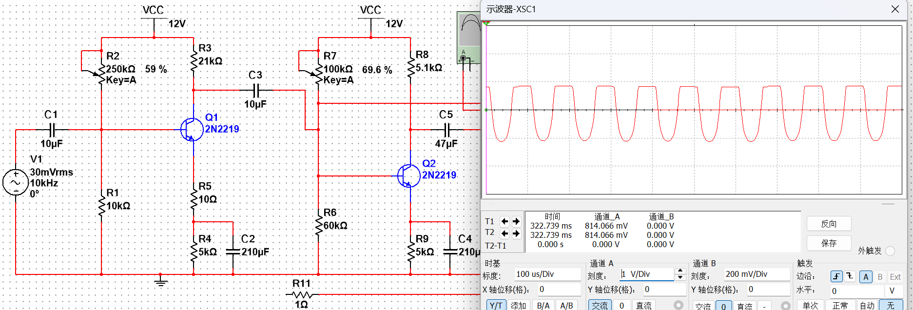
此时引入反馈前，已经出现明显的饱和失真和截止失真。
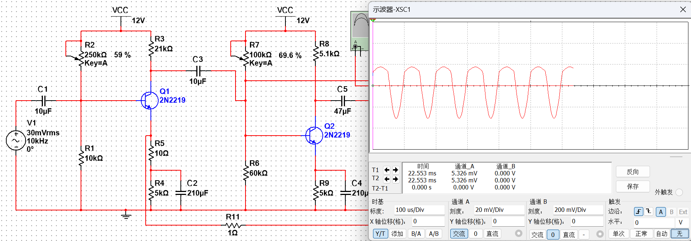
而引入反馈后，可见虽然饱和失真仍然存在，但是负半周的截止失真已经不明显，这说明该负反馈有减小非线性失真的作用。

实验三 阶梯波发生器的设计与仿真
3.1实验要求
1）设计一个能产生周期性阶梯波的电路，要求阶梯波周期在20ms左右，输出电压范围10V，阶梯个数7个。(注意：电路中均采用模拟、真实器件，不可以选用计数器、555定时器、D/A转换器等数字器件，也不可选用虚拟器件。)
2）对电路进行分段测试和调节，直至输出合适的阶梯波。
3）改变电路元器件参数，观察输出波形的变化，确定影响阶梯波电压范围和周期的元器件。
3.2方波发生电路
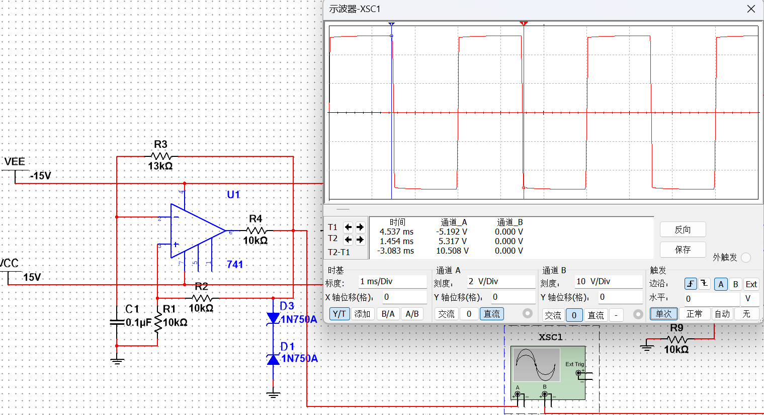
方波发生电路：图如上所示，方波只有两种状态，所以本质上是比较器实现，同时又是周期性产生振荡的，这就要求输出要以一定的方式传递回输入，同时也就延迟环节来确定状态维持的时间，所以构成如图的反向输入滞回比较器。
主要参数分析：该环节控制的有方波的幅度和周期，而幅度方面由稳压管控制，会对应后面每个阶梯的幅度，但该参数同时也和微分、积分环节参数有关，所以最重要的环节是方波的周期，这会影响每个阶梯的长度，从而与后面的一些参数共同决定周期内阶梯的个数。目标周期为20ms左右，而阶梯要求7个，即内部大概有6-7个积分周期，所以这里目标大概周期3ms即可。由下面公式
$$T=2R_{3}CIn（1+2R_{1}/R_{2}）$$
确定参数：$R_{1}$=$R_{2}$，$R_{3}$=1.3k，C=0.1uF

3.3微分及限幅电路
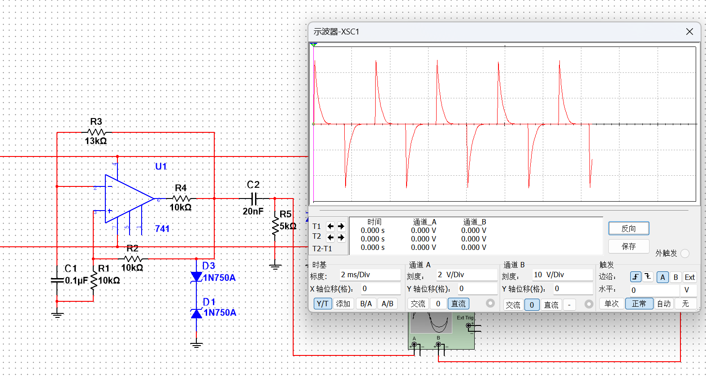
微分电路：用电容与电阻串联，输出端在电阻两端即可实现
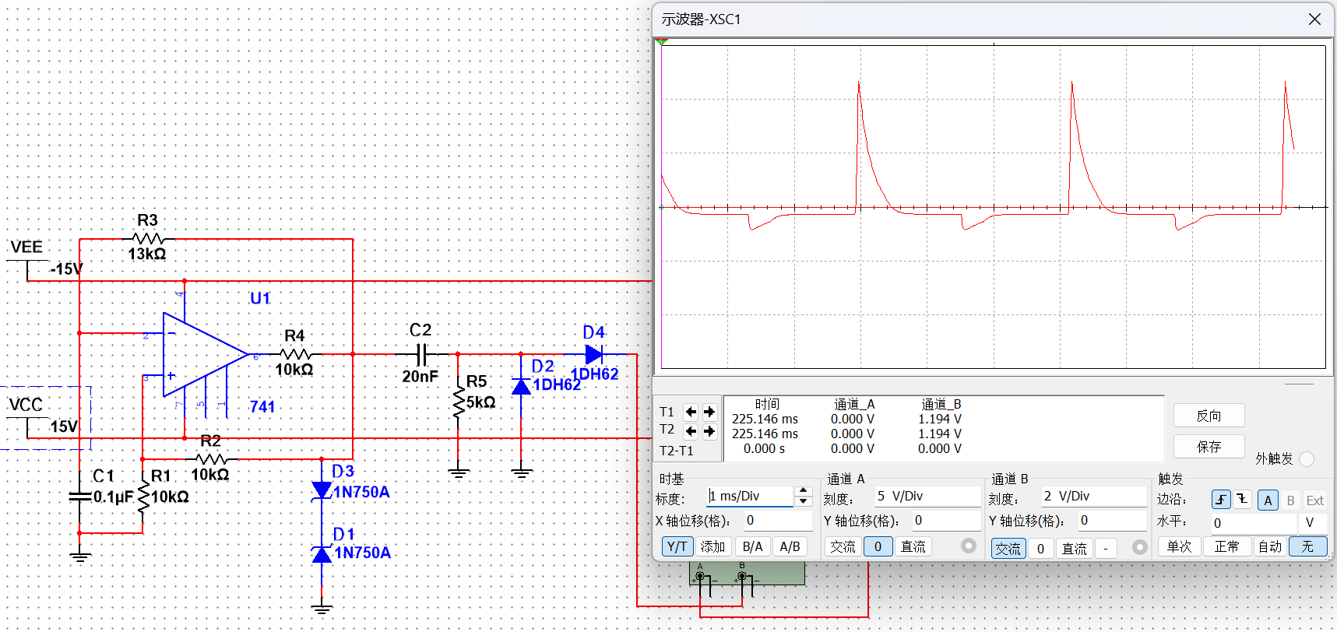
限幅电路加上二极管即可实现。
主要参数分析：此环节相当于只有转变尖峰波和半波整流的作用，如同前面说过的，其实也会涉及到决定最后波形个数的参数，但这里不需要提前进行计算确定，因为还可以通过调节后面积分电路的RC来确定阶梯波个数；所以这里只需注意τ<<T以保证生成的是尖峰波形即可，所以这里的RC比较小，τ=0.1ms<<T，最后波形满足设计要求。
3.4积分累加电路
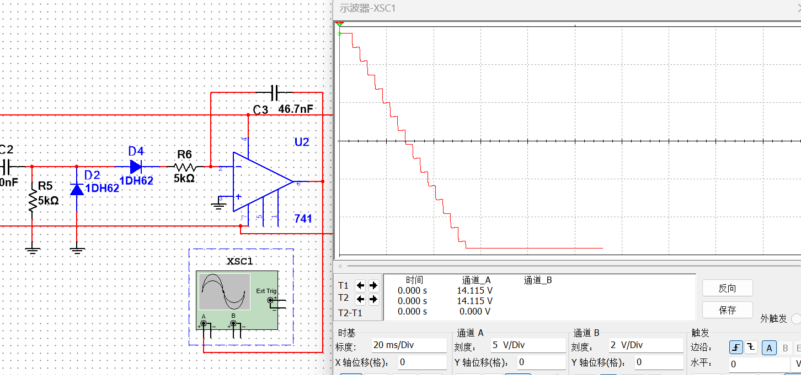
积分电路：实现对微分限幅后的尖峰波积分累加，以实现阶梯波的形状。
主要参数分析：这里已经可以看到阶梯波的生成了，所以可以在这一步确定参数来确定周期内阶梯波的个数，前面没有对幅度参数进行提前精准计算的原因也是如此，在这一步调节可以顺便观察波形确定。因为微分环节和积分环节对幅度的影响都是线性的，综上所以选择在积分环节调节，即调节RC即可（实际中只调节C3）。最终暂时选择R6=5k，C3=40nF。

3.5比较器及开关电路
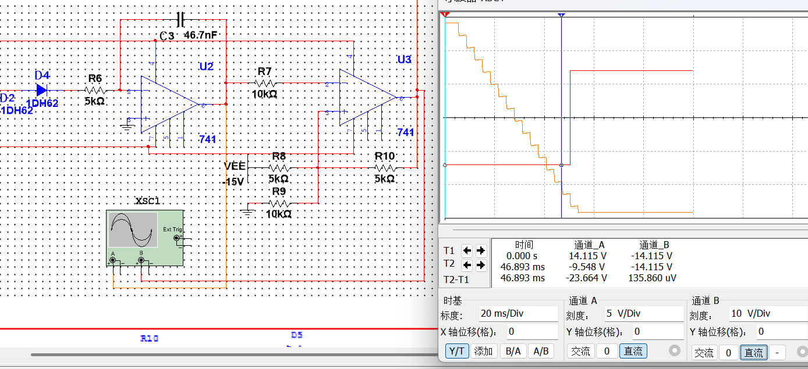
比较器电路：确定目标周期波的幅度，通过与参考值的比较提供开关信号（即高低电平的翻转）
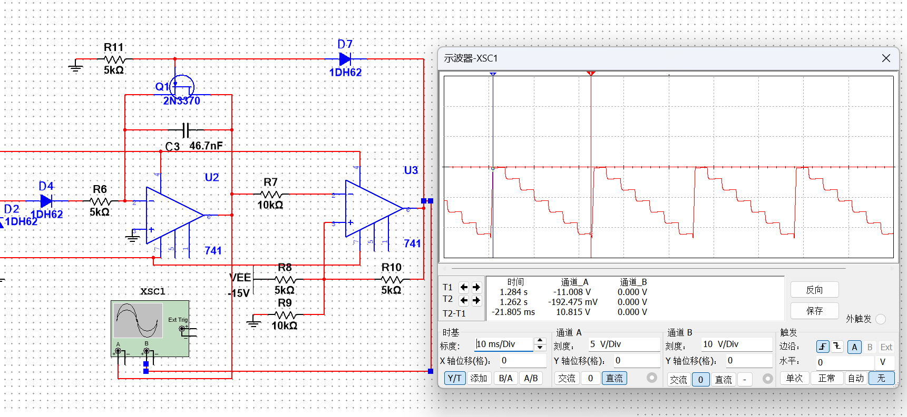
开关电路：用比较器比较的出来的开关信号来控制mos管开关积分回路，实现阶梯波到达某一峰值就重置电容电压，从而实现周期阶梯波。
主要参数分析：周期阶梯波的幅值即需要确定的比较器参考电压，$V_{c}$=$\frac{R_{9}}{R_{9}+R_{8}}VEE$=10V确定两电阻的阻值即可。
另外，实际仿真中，发现之前的参数会导致周期中只有6个完整阶梯，于是将积分电路中的τ调大7/6，最终实现一个周期7个阶梯，幅度约为10V，周期约为21ms。
3.6实验总结
影响阶梯波的主要参数：
1）阶梯波幅值：在运放的输出幅度足够的前提下，取决于比较器的门限电压，也就是参考电压及几个参考电阻的影响
2）周期内阶梯波的个数：同时取决于积分积分累加阶梯的宽度与高度，宽度即对应方波发生电路的周期，高度则与微分、积分环节的τ值以及方波的幅值都有关系。而方波的周期具体由方波发生电路中的$R_{1}$、$R_{2}$、$R_{3}$、$C_{1}$确定，最开始即可确定好；方波幅值由稳压管确定；微分环节、积分环节的τ值则与对应回路的R与C确定，具体分析过程上面已经讲述，实际操作中，前面环节影响高度的参数只需粗略估计，到最后实现阶梯波具体只需要再细致调节$C_{3}$即可

实验四 测量电容电感电路的设计与仿真
4.1设计目标及原理分析
4.1.1设计目标
目标是完成一个能够自动测量电容电感的纯模拟电路，且具有一定的测量范围
4.1.2原理分析
采用半桥法测量电容电感，简单而言就是在额定信号源下，RC（RL）串联回路中，待测元件两端电压与参考电阻两端电压间的比值即电容阻抗（电感阻抗）与参考电阻之间的比值，借此可以反推出电容阻抗（电感阻抗），从而算出电容（电感）的值
4.2半桥法测量电容电感
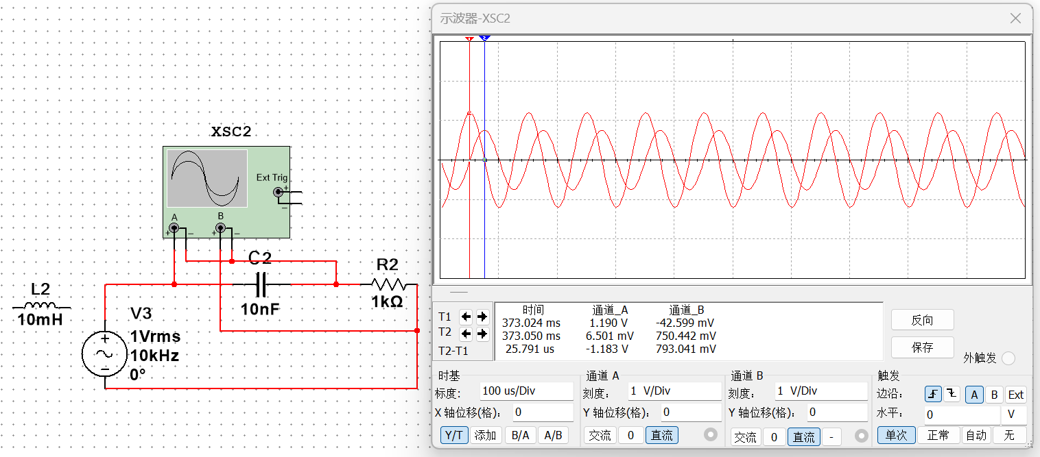
比如给定信号源幅值1V，频率10kHz，参考电阻R=1kΩ，那么此时电路中带电容的阻抗可算出是
$$X_{C}=\frac{V_{C}}{V_{R}}R$$
而电容电感阻抗的计算公式是
$$X_{C}=\frac{1}{2πfC}$$
$$X_{L}=2πfL$$
便可推出待测的电容电感的值，比如通过图中示波器可以读出$V_{C}$=1.19V，$V_{R}$=750mV（这里用峰值，效果一样，理论精确分析应该用复数），所以$X_{C}$=1.5867kΩ，进而算出C=10.031nF，可见数值较为精确（也和现在两阻抗相差不大且值都不小有关系），而且测电感同理，所以可以确定基本原理没有问题。
那么后续基于此测量原理进行电路的继续搭建。
另外，查阅一些资料后发现实际中的设计大多采用如下的电路图
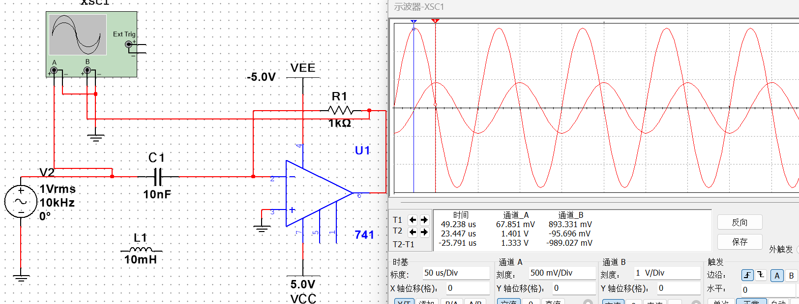
是利用了运放的虚短虚断原理，将RC中间的电位设为零点位，这样方便了后面$V_{C}$和$V_{R}$的采集，因为实际中ADC等需要一根线即可；还有，通过虚断，也保证了回路上的电流只流过电容与电阻，以防实际中因为种种原因造成的电流的流失，从而使得误差更小。
但这里我们只涉及仿真实验，且所用元件都较为理想，最初的电路图实现效果已经很好，故对这种情况不作考虑。
4.3减法器电路
由上面分析我们已经知道要做的主要步骤其实主要就是提取出$V_{C}$和$V_{R}$，且这两个电压在电路中并不是对地电压，故这里选用减法器电路实现$V_{C}$、$V_{R}$的提取。
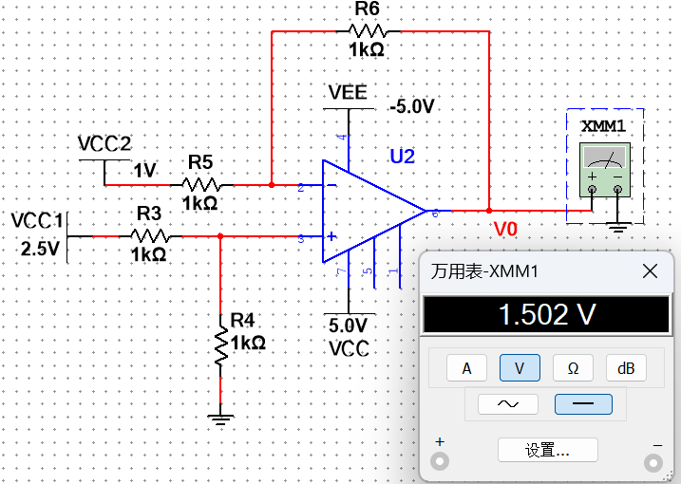
经典减法器如上图所示，该电路能实现V0=V1-V2的功能，借助该功能可以提取出$V_{C}$和$V_{R}$两端压差。但一般来说类似这类减法器不适合直接加进电路中去实现测量电压，特别是对阻抗敏感且待测量就是阻抗的电路，于是在两输入端加上一级电压跟随器是更为稳妥的方案。验证电路图如下：

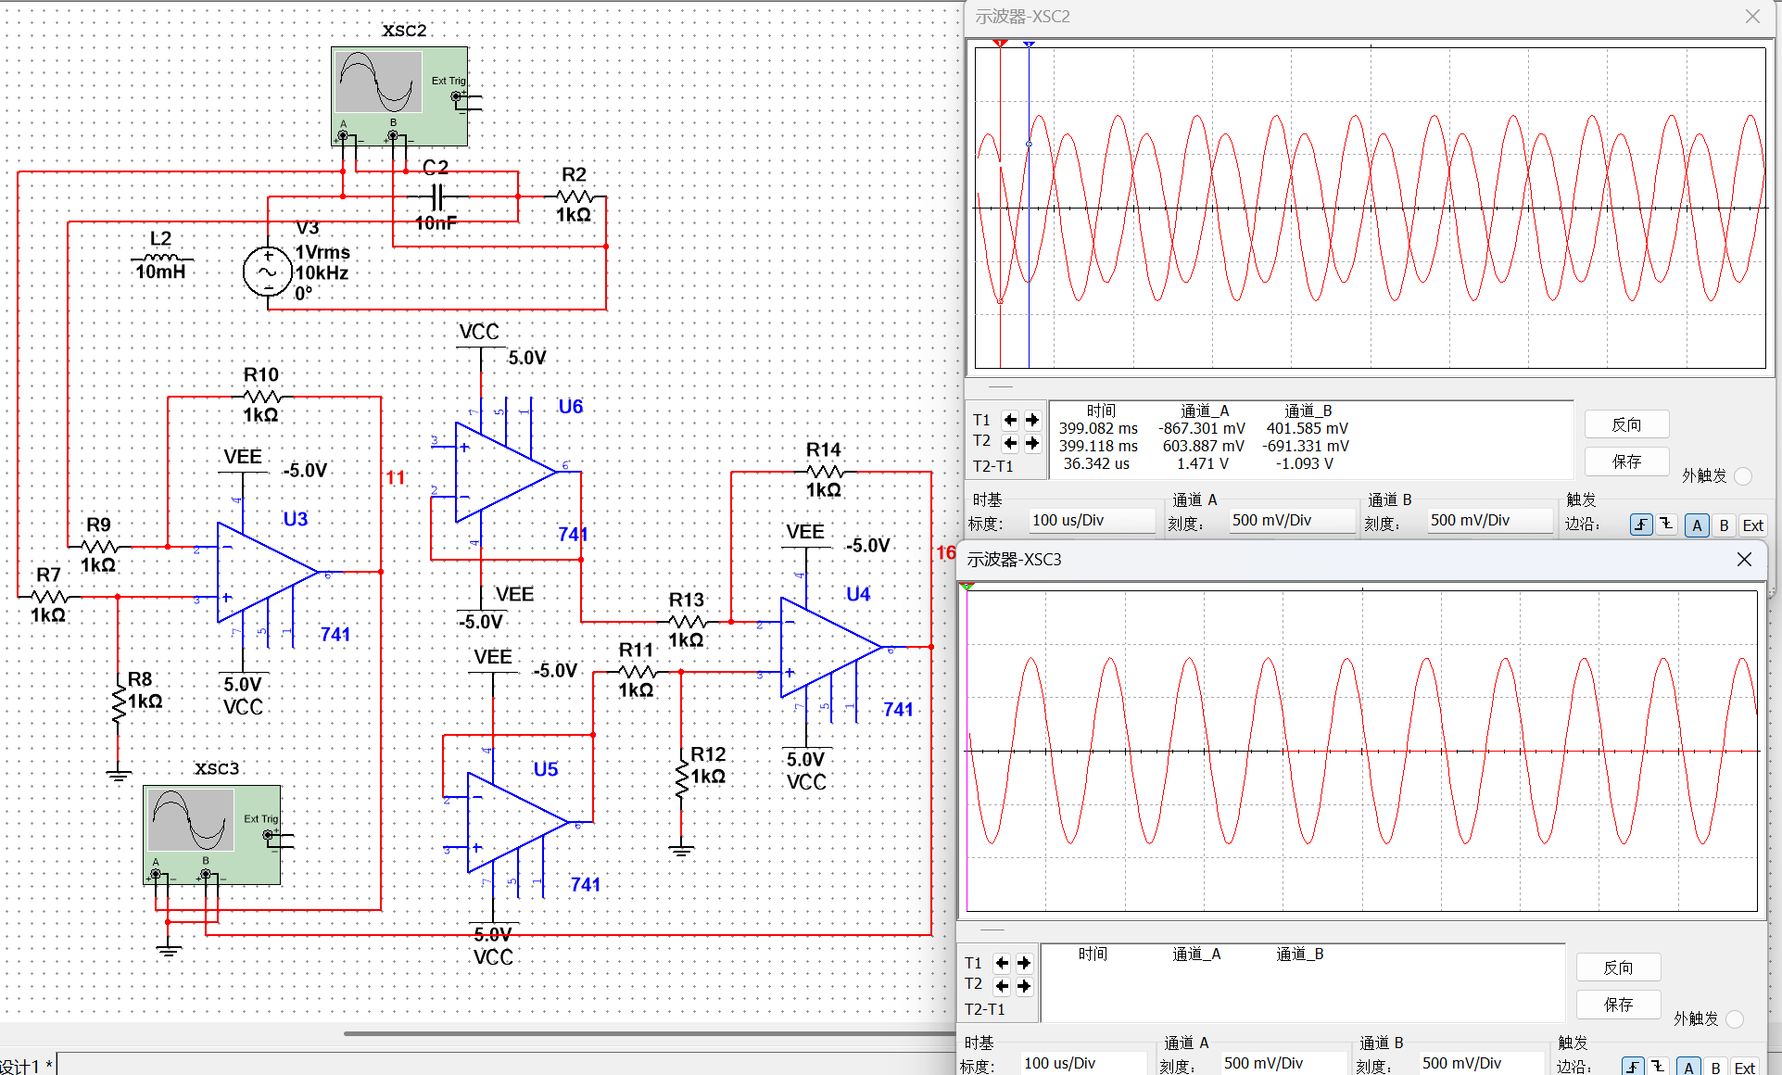
如上图所示，提取$V_{C}$的左边部分，采用单纯的经典减法器，可见虽然提取出了$V_{C}$，但实际上发现，$V_{C}$和$V_{R}$的幅值都已经变化，且比例已经不能体现出正确的容抗和电阻的关系，这说明减法器这部分电路加进电路中势必会产生影响。
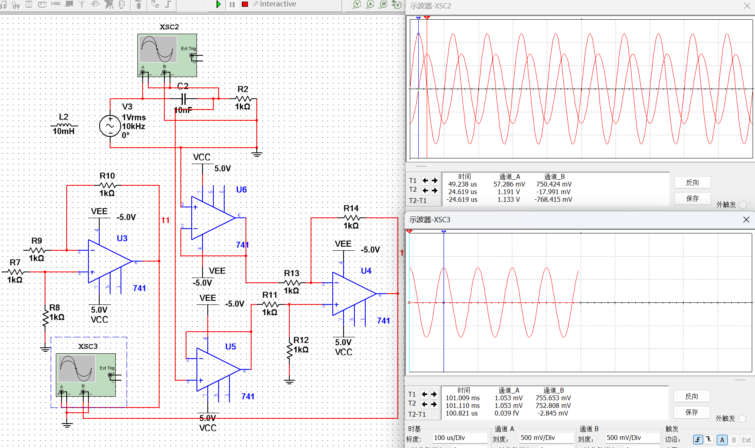
而提取$V_{R}$的右边部分，采用加了电压跟随器的减法器电路，对原电路没有影响，也能准确提取出$V_{R}$，$V_{C}$和$V_{R}$之间的比例关系也仍然能正确体现，综上所述，采用第二种减法器电路，最后如下图所示
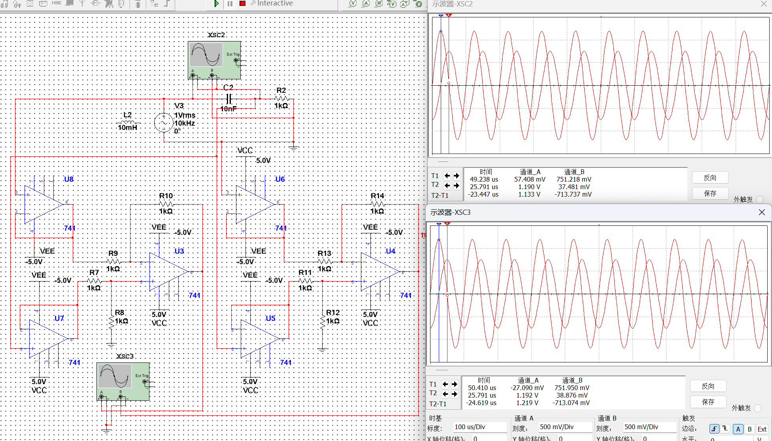
4.4峰值检测电路
前面我们提取的电压始终是交流信号，但实际后续需要操作时不管是ADC采集还是比较器比较，更一般的都是直流信号作为输入更方便，而且实际上我们也只需要峰值即可，所以设计峰值检测电路，使输出为原峰值的直流信号。
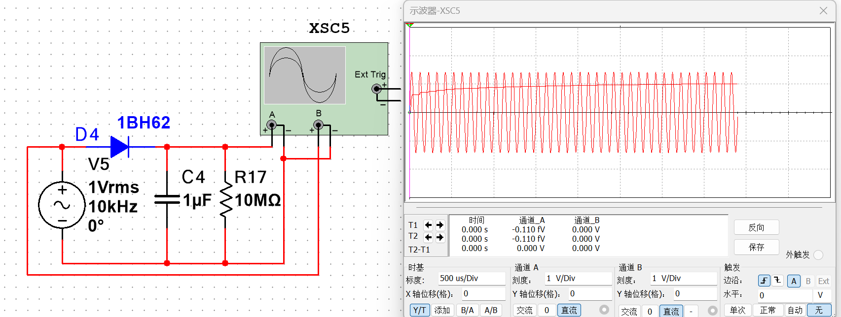
想测得一个交流信号的峰值也比较简单，只需用二极管整流后向电容持续充电，一段时间后就可以得到峰值的近似值，同时要想充电速度更快，就要减小电容的值，但小电容也就说明这部分极易收到影响，一旦接入其他电路，也会很容易放电，所以一般的峰值检测电路（充电法）会给电容并联上一个大电阻，这样虽然会有放电，但放电速度远远小于充电，且抗干扰能力将大大提升。普通峰值检测电路如上图所示。
但同样的增大输入电阻最直接也最好用的方式还是加电压跟随器，保证了各部分电路不产生影响，所以考虑在输出端继续加一级电压跟随器。同时，另一个问题是，实际中二极管是有约零点几伏的导通电压的（这里的电路中用的是理想的二极管，几乎没有导通电压，所以充电速度几乎没有影响），这对于特别是输入小幅度的信号会大大降低充电速度，于是为了解决这些问题，设计出如下的峰值检测电路：
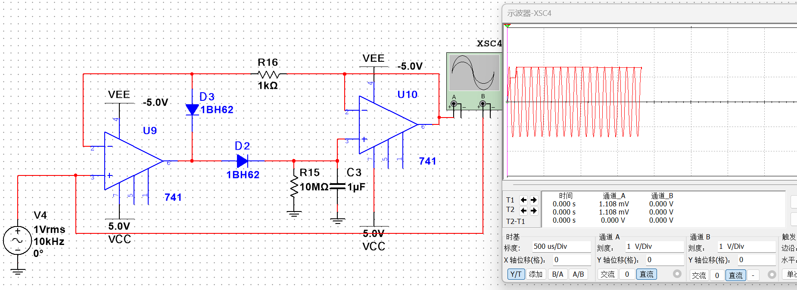
前一个运放在信号小于二极管导通电压时也能提供一个充电回路，从而在输入幅度较小时也能有较快的充电速度；后一个运放是电压跟随器，起到保护充放电回路的作用。
由图可见，充电速度对比上图明显变快，说明效果符合预期，将峰值检测电路加进总体电路，这里先直接用电表作为展示，效果图如下：
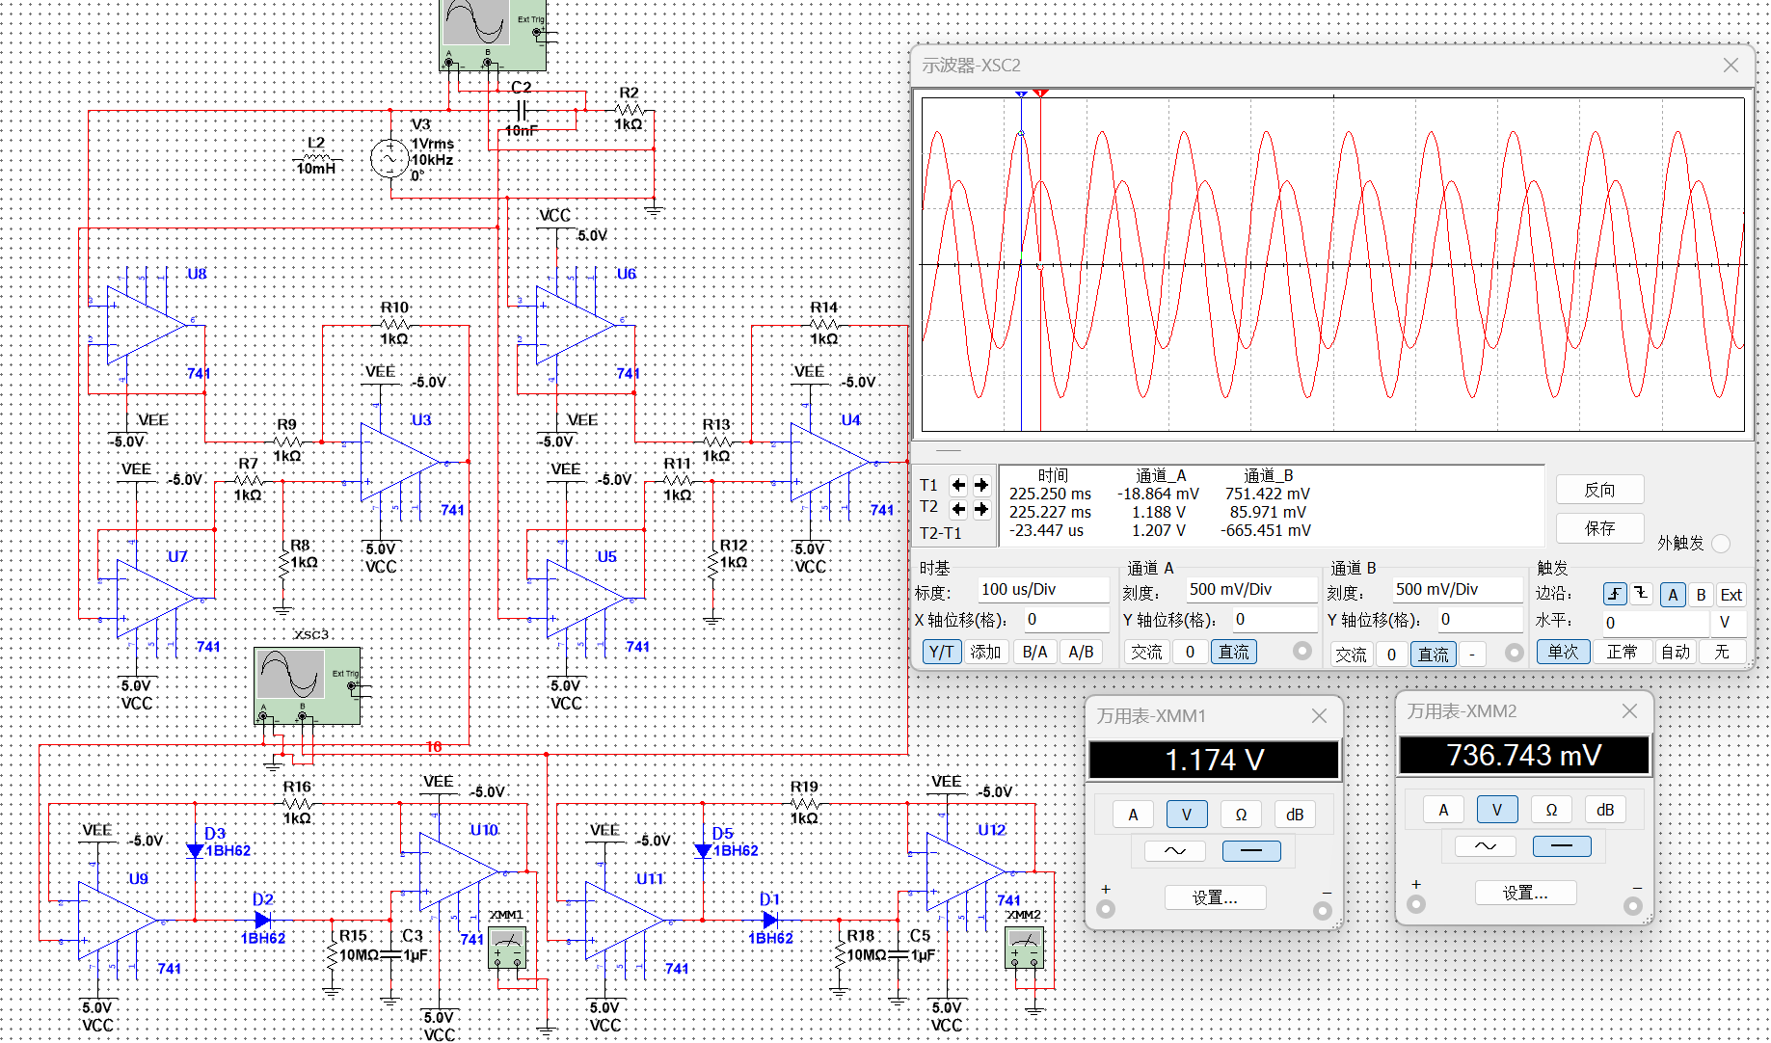
最后再次根据公式计算一下，$X_{C}$约等于1.5935kΩ，算出C=9.987nF，E=0.13%，可见对于该大小左右的电容，精度还是很准确的。
4.5总结分析
4.5.1主要参数分析
1）测量范围
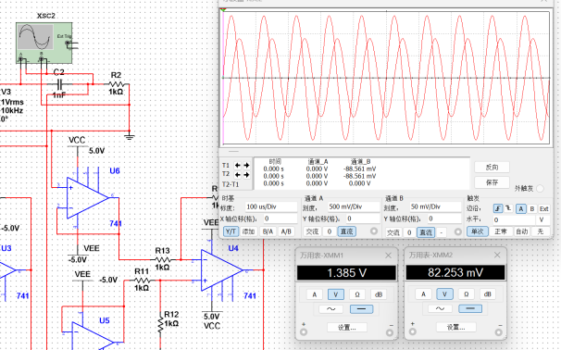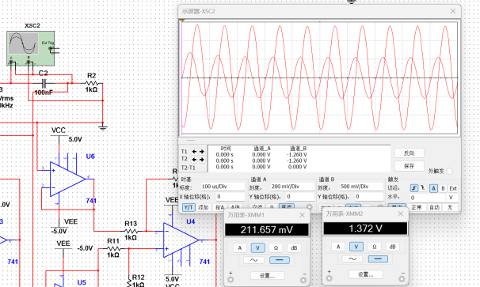
电容的测量范围大致为1nF-200nF，左图为1nF时，测得相对误差E=5.5%，右图为100nF时，E=2.9%。
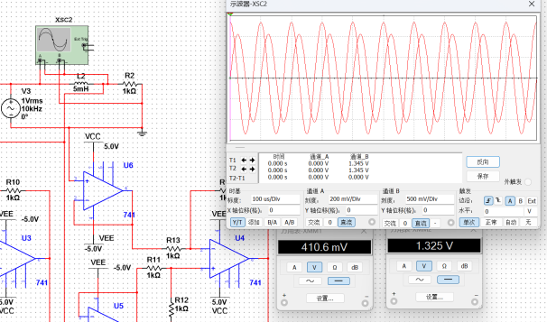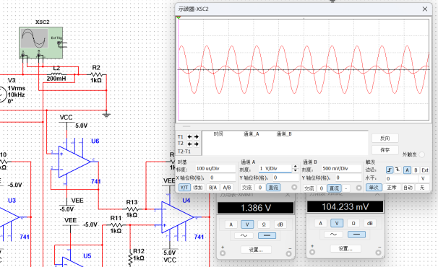
电感的测量范围大致为5mH-200mH，左图为5nF时，测得相对误差E=1.4%，右图为200mH时，E=5.8%。
影响测量范围的原因主要是电容电感阻抗都与频率有关，所以更好的测量方法是搭LC振荡电路实现频率可控可调，当然这作为纯模拟电路来说会更加复杂，我最初想自己设计LC振荡电路，但是因为测量电感的频率一般比较高才合适，这导致参数选择上不太容易调合适，最后只能采用固定信号源输入，这就很大程度上限定了测量范围必然不会很大。另外，发现测量范围一定程度上也取决于信号源的幅度，提取的$V_{C}$和$V_{R}$基本都是在接近输入信号峰值时产生失真（非线性），从而导致误差增大，估计可以适当调大输入信号幅度，从而实现如mH档、H档这种多挡位测量的方式。
2）测量精度
实际上，每个环节都不可避免的会有一定的误差存在，且各个环节之间的影响也并不线性，这导致这导致在超出一定范围后很难确切分析出各个环节的误差。而仿真实验中元件都近乎理想，每个环节本身效果都比较符合预期，只有在峰值检测电路中，输出的峰值虽然在一定时间后近乎稳定且接近真实峰值，但其实与真实峰值间会存在大概几十mV的误差不可避免，这一点可以从4.4的最后一图中看出，后续对系统进行搭规模测试校准后，手动加上补偿可能会改善精度。还有，参考电阻不可调，这也导致了待测元件阻抗在参考电阻值附近时很准，小于几百Ω或者大于10kΩ时精度就极具下降，这也是本身测量电路无法避免的问题。
4.5.2实验总结
在一个实际的测量电容电感的装置中，模拟电路的环节进行到这一步已经差不多了，如果想像真的电表一样输出电容值或电感值，用模拟电路继续进行显然是事倍功半的，常见的装置到这一步后面多是输给ADC或者类似功能的IC或者单片机，这样后面的工作也会很简单，毕竟只剩下计算，对电路来说就是系数的配比，所以本实验就不再往下进行了。
纯模拟电路实现测量电容电感，还想进一步提升性能，这本身就并不简单，本实验的不足之处还有很多，诸如像上面参数分析部分提到的，所以未来该仿真实验未来改善的方向主要有两个，一个是用LC震荡电路以方便实现测量电路的各个参数可调，一个是加入比较器通过测量相位差并融入开关电路来实现自识别电感电容类型，希望今后能继续完善且做成能实际应用的装置。

